Pexesiáda
9. leden 2013

9. 1. 2013 se uskutečnilo odpoledne naplněné zábavnou hrou – pexesem. Dobrou paměť si přišlo poměřit 30 dětí z 1 - 7. ročníku. Soupeřily mezi sebou děti ze všech ročníků. Ze základních skupin výherci postoupili až do finále, kde se bojovalo o diplomy a nějaké to sladké potěšení .

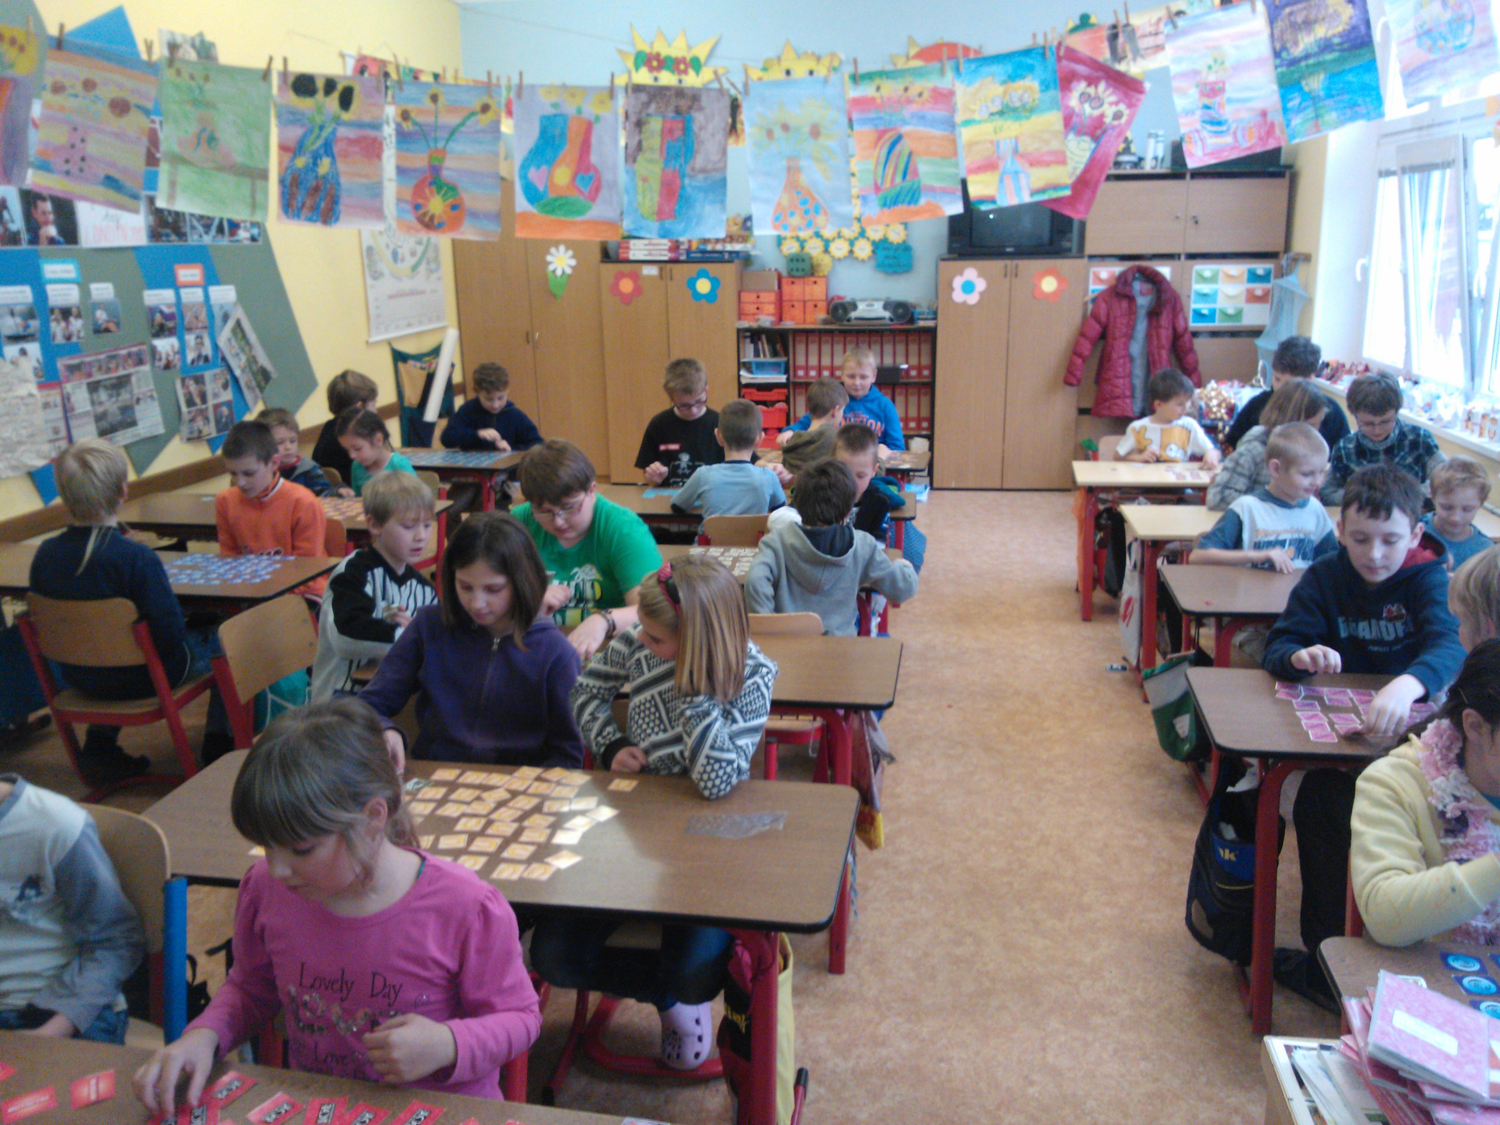

Výbornou pamětí si vybojovaly medailové umístění:

2. místo | 1. místo | 3. místo
Ondřej Mikeš | Jiří Vrbský | Eliška Dvořáková

Dětem se turnaj v pexesu velmi líbil a již se těší na další ročník.

Vypracoval Pavel Kotěšovský

